Chemikalien: 12 ml Natronlauge (1 mol/l), 100 ml Essigsäure (0,1 mol/l), destilliertes Wasser
Geräte: pH-Meter, Schutzbrille, Erlenmeyerkolben (300 ml), Bürette (50 ml), Messzylinder (100 ml), Magnetfischer, Magnetrührer mit Heizplatte, Rührmagnet, Stativ mit 2 Doppelmuffen u. Stativklemmen, Kunststofftrichter, Indikator: Phenolphthaleinlösung

Aufbau:
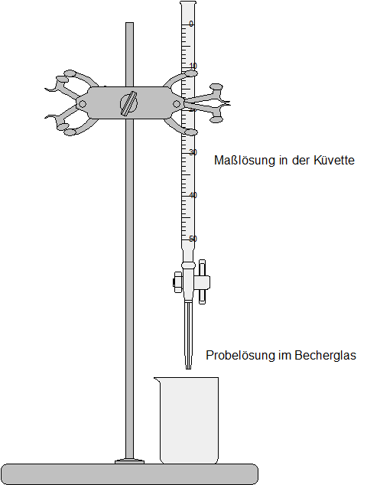

Durchführung: Geben Sie genau 100 ml Essigsäure der Konzentration c0(HAc) = 0,1 mol/l und 5 Tropfen Phenolphthaleinlösung in einen Erlenmeyerkolben. Bestimmen Sie den pH-Wert der Essigsäure mit einem pH-Meter. Lassen Sie aus einer Bürette 0,5 ml Natronlauge der Konzentration c0(NaOH) = 1 mol/l zu der Säure fließen und rühren Sie um. Bestimmen Sie anschließend den pH-Wert der Lösung. Wiederholen Sie die Zugabe der Lauge (jeweils 0,5 ml), das Umrühren und das Messen des pH-Wertes, bis Sie 12 ml Natronlauge in den Erlenmeyerkolbem haben fließen lassen.

Beobachtung:
pH-Wert von Essigsäure mit dem Phenolphthaleinlösung = 2,93
Natronlauge | pH-Werte
0 ml | 2,93 | 6,5 ml | 5,12
0,5 ml | 3,53 | 7 ml | 5,22
1 ml | 3,89 | 7,5 ml | 5,37
1,5 ml | 4,05 | 8 ml | 5,56
2 ml | 4,19 | 8,5 ml | 5,79
2,5 ml | 4,32 | 9 ml | 6,28
3 ml | 4,41 | 9,5 ml | 11,20
3,5 ml | 4,53 | 10 ml | 11,75
4 ml | 4,61 | 10,5 ml | 11,94
4,5 ml | 4,71 | 11 ml | 12,08
5 ml | 4,80 | 11,5 ml | 12,19
5,5 ml | 4,90 | 12 ml | 12,26
6 ml | 4,97

- pH-Wert steigt von 0 ml bis ungefähr 7 ml in 0,10 Schritten an
- pH-Wert wird von 9 ml auf 9,5 ml von sauer zu alkalisch und ab dann ändert sich die Farbe der Flüssigkeit von durchsichtig zu pink

Auswertung: Bei der Titration von Essigsäure mit Natronlauge erhält man am Äquivalenzpunkt eine Lösung von Natriumacetat, das Acetation ist eine schwache Base. Der Äquivalenzpunkt liegt ungefähr bei 9.

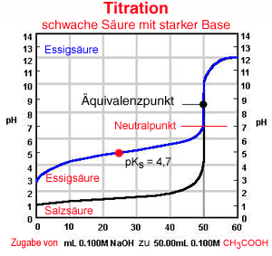

https://www.abiweb.de/assets/courses/img/chemie-donator-akzeptor-prinzip-niedersachsen/Titrationsaufbau.png
http://www.biokurs.de/chemkurs/skripten/bilder/schwssba.gif

